Une fête chez Suzie

Préparation de dictée n°…..

Il y a une fête, ce soir, chez Suzie.
Barnabé est bien embêté : quel cadeau va-t-il lui apporter ?

Ecris les majuscules.

I
S
B

Relie les mots à leur silhouette.
Concentre-toi !
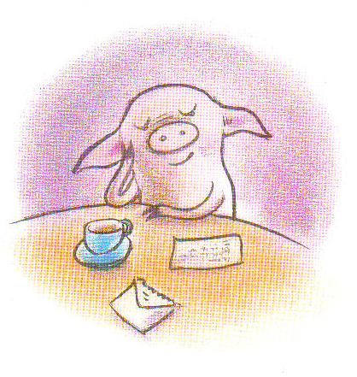
fête ● ● 
soir ● ● 
embêté ● ● 
cadeau ● ● 
apporter ● ● 

Recopie toute la dictée sans faute.
____________________________________________________________________________________________________________________________________________________________________________________________________________________________________________________
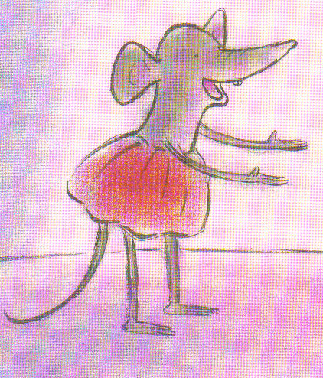
Es-tu certain de n’avoir pas aucune faute ? ………………

